

**本科生《编译原理》课程实践报告**

**题　　目： 语义分析实验**

**学 院： 徐特立学院**

**专业名称： 计算机科学与技术**

**姓 名： 陈照欣-1120191086**

## 实验目的

1. 熟悉 C 语言的语义规则，了解编译器语义分析的主要功能；
2. 掌握语义分析模块构造的相关技术和方法，设计并实现具有一定分析 功能的 C 语言语义分析模块；
3. 掌握编译器从前端到后端各个模块的工作原理，语义分析模块与其他 模块之间的交互过程。

## 实验内容

语义分析阶段的工作为基于语法分析获得的分析树构建符号表，并进行语义检查。如果存在非法的结果，请将结果报告给用户，其中语义检查的内容主要包括：

1. 变量使用前是否进行了定义；
2. 变量是否存在重复定义；
3. break 语句是否在循环语句中使用；
4. 函数调用的参数个数和类型是否匹配；
5. 函数使用前是否进行了定义或者声明；
6. 运算符两边的操作数的类型是否相容；
7. 数组访问是否越界；
8. goto 的目标是否存在；
9. 函数是否有返回值

本次语义检查实验主要实现了前三个以及最后一个内容。

## 实验步骤

1. 错误类型的声明

本实验定义了三种错误类型：变量未定义、变量重复定义和在循环外使用break。错误使用字符串链表表示。对于每一个错误都生成对应的语句并且构成链表。最后使用output函数将所有的错误按照顺序输出。

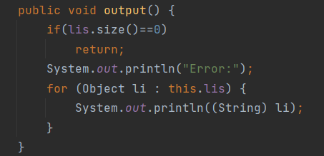

1. 符号表的构建

符号表主要由两个元素构成：father和items。Father也是一个符号表，用来记录并恢复原先符号表状态；items_name以及items_type是一个列表，存放变量名称和对应的类型。利用Linkedlist的有序性可以方便地判断变量是否定义或者重复定义。

1. AST语法树的遍历

TableVistor类实现了ASTVisitor接口，通过TableVisitor对象可以实现AST节点的访问。维护了四个变量：localtable局部变量表、globaltable全局变量表、errorType和iteration_level循环层数。对于每一个节点的访问，会先将localtable赋给节点的scope属性用以标志其范围，再根据AST节点的属性对其每一个子节点进行深度优先遍历。在进入下一个复合语句时，都会将当前localtable复制给father属性，自己再进行更新。由此构成了一个变量链表：

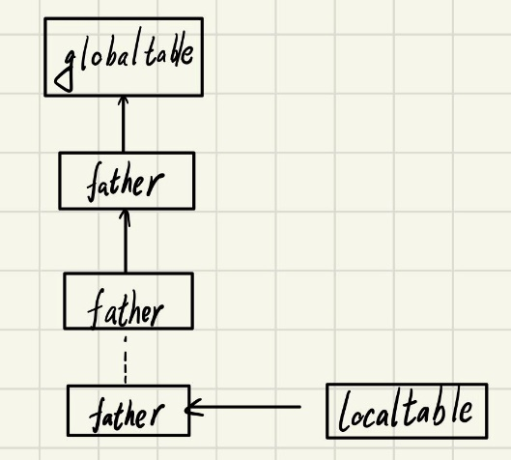

解决方案：

1. 对于变量未定义

遇到每一个ASTIdentifier时，调用symbolTable类中的find_cur函数，在全部范围内的变量表中查找对应变量。若返回结果为false，则执行ADDErrorS01报错。

1. 对于变量重复定义

对于每一个ASTDeclaration，同样需要查找变量表，但是与变量未定义的情况不同，只需要在当前局部变量表中查询变量即可。

1. 对于break的判断

在进入ASTIterationStatement之前，iteration_level会加一，访问完成后减一。

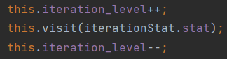

进入breakstatement时，根据iteration_level是否为1判断breakstatement是否出现在循环体内。

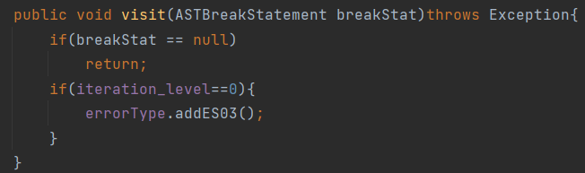

1. 对于return的判断

维护了一个全局变量judge_return在进入ASTCompoundStatement节点之前，judge_return设置为false，倘若在非void函数中进入了ASTReturnStatement，则将judge_return设置为true。

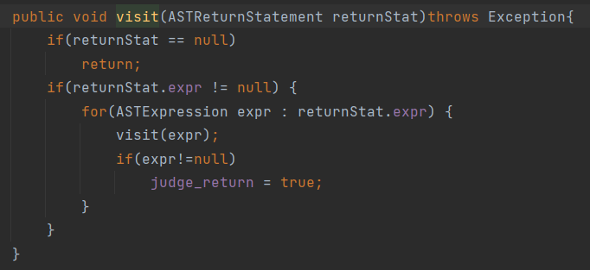

## 实验结果

0_var_not_defined.c

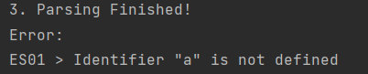

1_var_defined_again.c

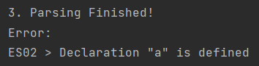

2_break_not_in_loop.c

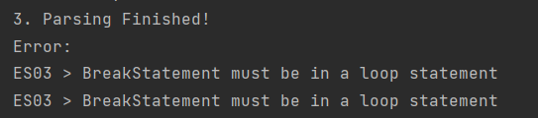

## 实验心得

这次实验最大的困难应该是老师这次没有给示例代码，从获取节点、节点访问到表项设计、建表等都要自己一步步完成。一开始其实踩了个比较大的坑，就是把第一类错误和第二类错误设置为了同一类find函数，导致不允许在局部变量表中定义一个全局变量中的同名变量。此外由于时间关系，类型判断也不全面，不能适应更多更复杂的代码。

通过这次实验，对语义分析的流程和方法有了更清楚的认识，对符号表的认识也更具像化了，了解到符号表应具有的信息以及添加表项、查找表项的流程，更加深入的理解了课本中的知识。